国家生物育种产教融合创新平台种猪基地建设项目

跟

踪

周

报

跟踪单位：湖北金信工程造价咨询有限公司
跟踪人员：张超 位艳 盛昌
跟踪时间：2024年3月25日~2024年3月31日

跟 踪 日 志
工程名称：国家生物育种产教融合创新平台种猪基地建设项目
日期：2024年3月31日 | 星期日 | 记录人：张超 位艳
一、工程概况：
- 施工内容：华中农业大学国家生物育种产教融合创新平台种猪基地建设，包括营养和设备研发中心、科教成果展示厅、洗消车间、科研猪舍、科教基地工作区、隔离舍、测定舍、环保中心，以及道路、围墙、参观通道等配套附属设施的建设，猪舍动力系统、猪舍照明插座系统、猪舍应急照明疏散系统、猪舍消防报警系统、猪舍消防广播系统、猪舍综合网络信息系统、猪舍高低压配电系统、消防栓给水系统、喷淋灭火给水系统、自来水给水系统、排水系统、生活区给排水、生活区照明电气。
- 施工单位：中建建工建设有限公司。
- 合同金额：33820084.31元 人民币（大写）：叁仟叁佰捌拾贰万零捌拾肆元叁角壹分；其中专业工程暂估价金额：900000.0元 人民币（大写）玖拾万元整；暂列金额：200000.0元 人民币（大写）贰拾万元整。
- 合同工期：150天。
- 开工时间：2023年12月22日。
- 施工进展：（含工艺要求检查、施工尺寸测量等）
- 营养与设备研发中心：±0以下墙体灰砂砖砌筑，混凝土包柱脚；
- 科教成果展示厅：回填土夯实；
- 科研猪舍：粪槽墙体、架空板支模板浇筑混凝土，钢结构安装，土方回填；
- 科教基地工作区：回填土夯实；
- 隔离舍：电动闸阀井基础浇筑，泵池砖胎膜砌筑，除臭区垫层浇筑；
- 测定舍：基础梁支模版；
- 东侧参观通道：通道混凝土浇筑；
- 室外排水：4#楼室外电动闸板阀井砌筑，6#楼电动闸板阀井浇筑；
- 围墙：围墙墙面甩浆。
后附图片
科教成果展示厅回填土夯实：
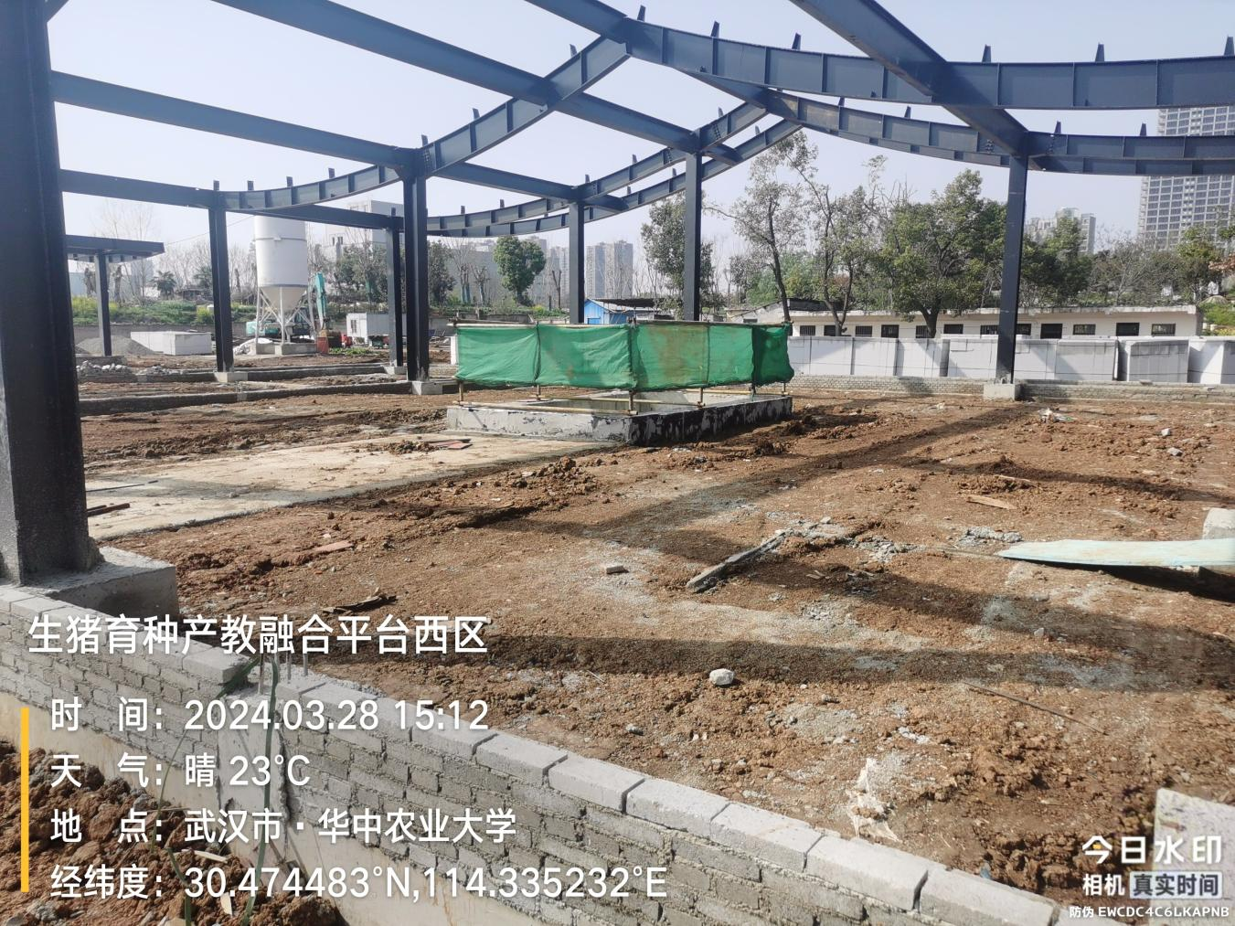
科研猪舍架空板，粪池：
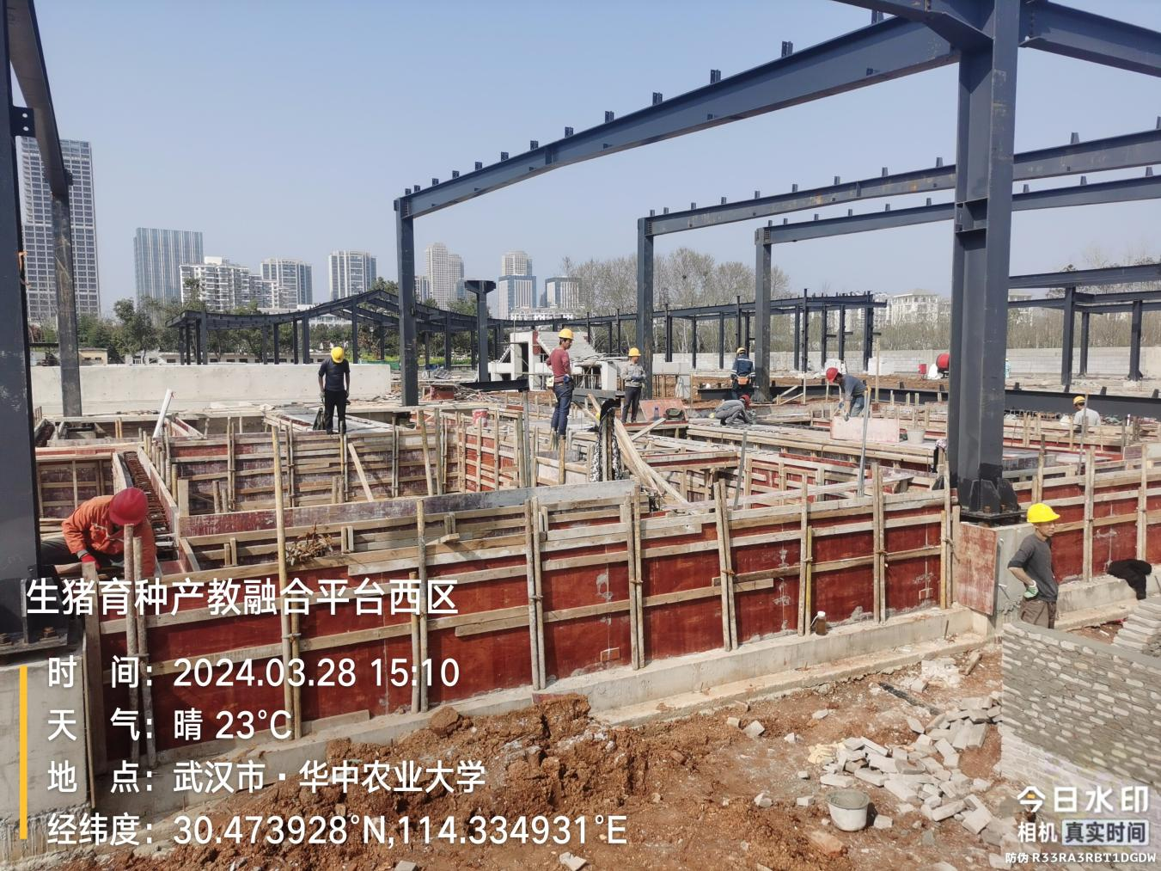
科研猪舍钢结构：
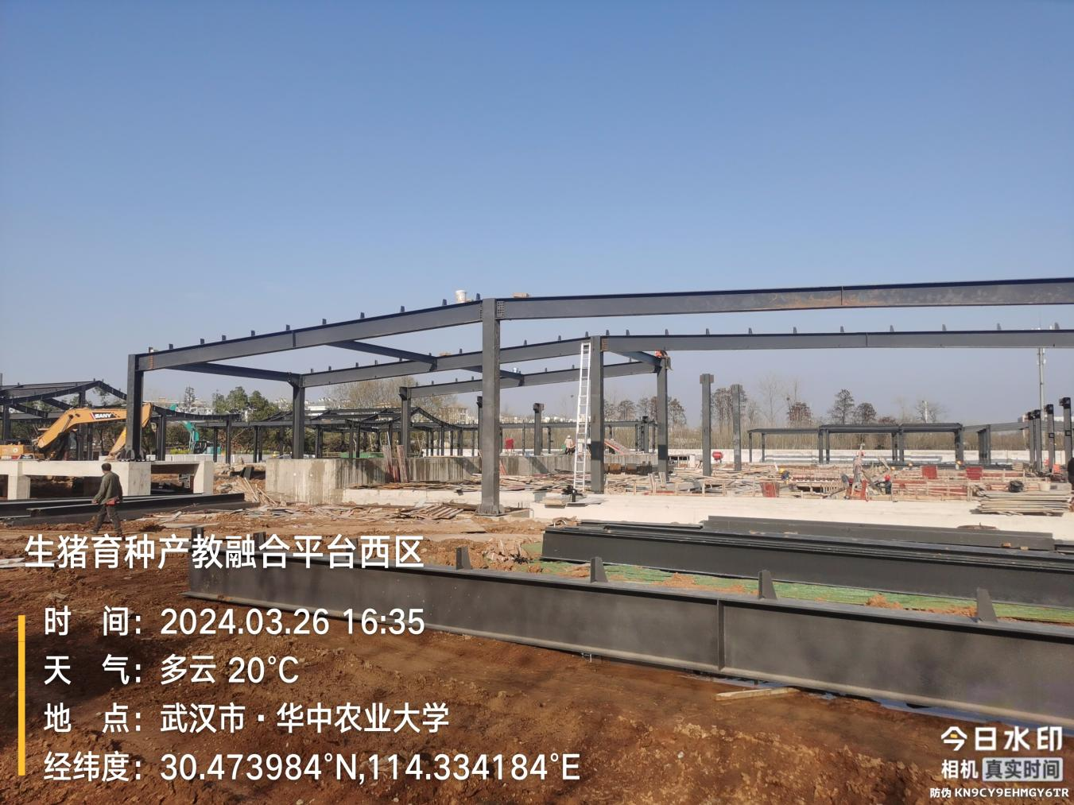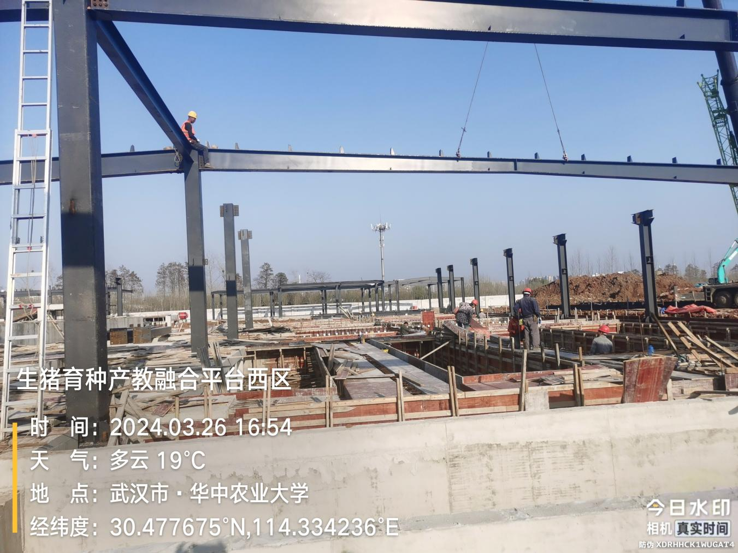
科研猪舍回填土：
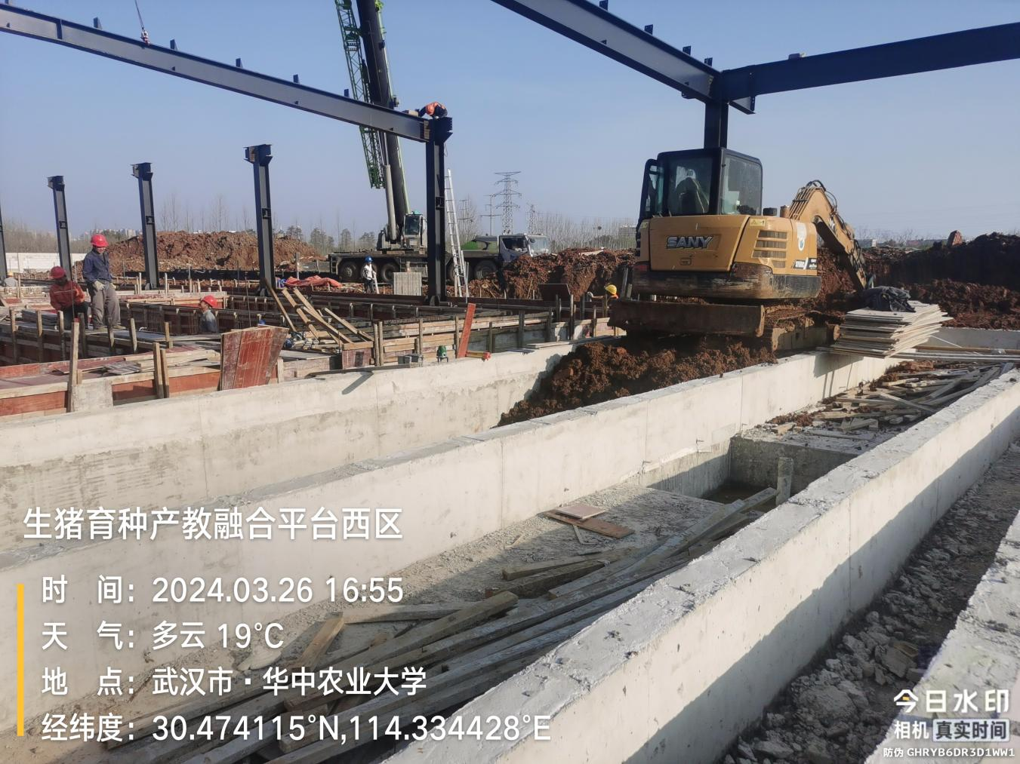
科教基地工作区回填土夯实：
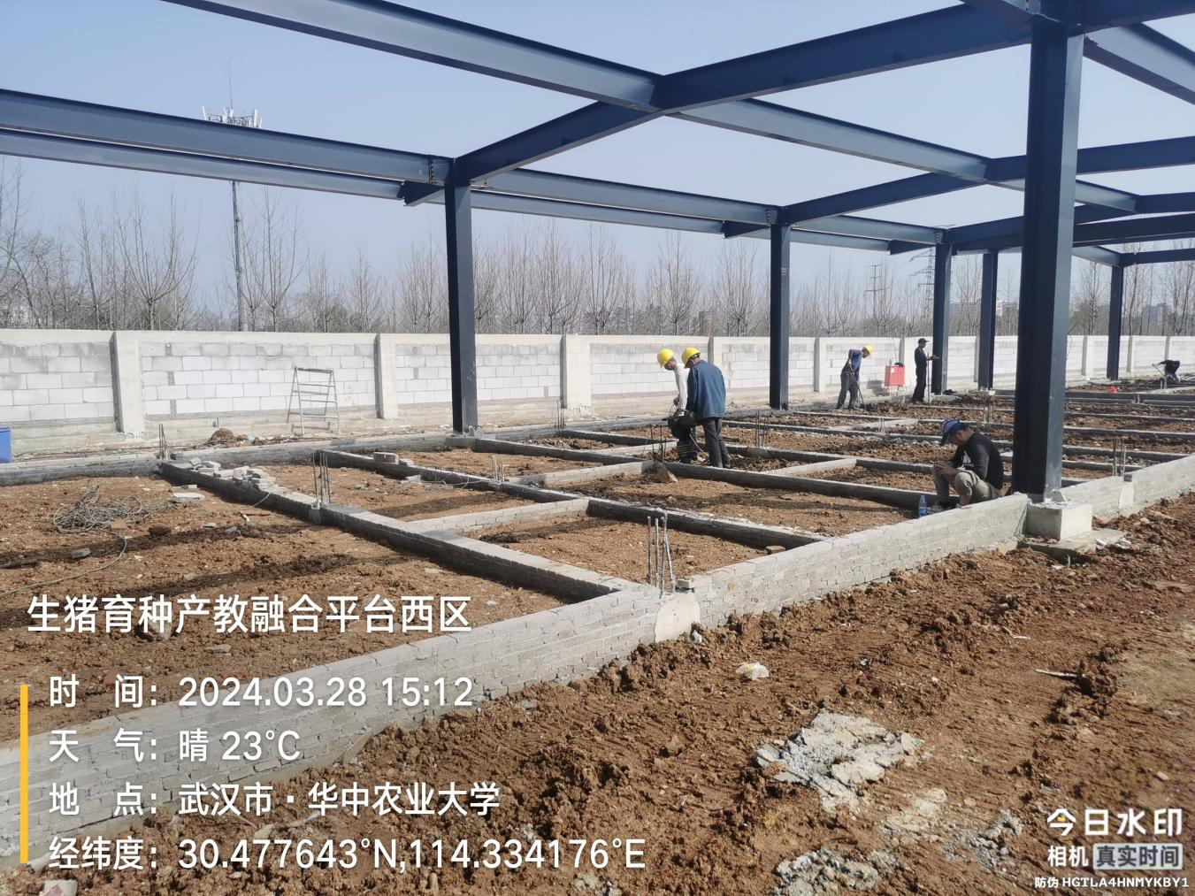
东侧参观通道：
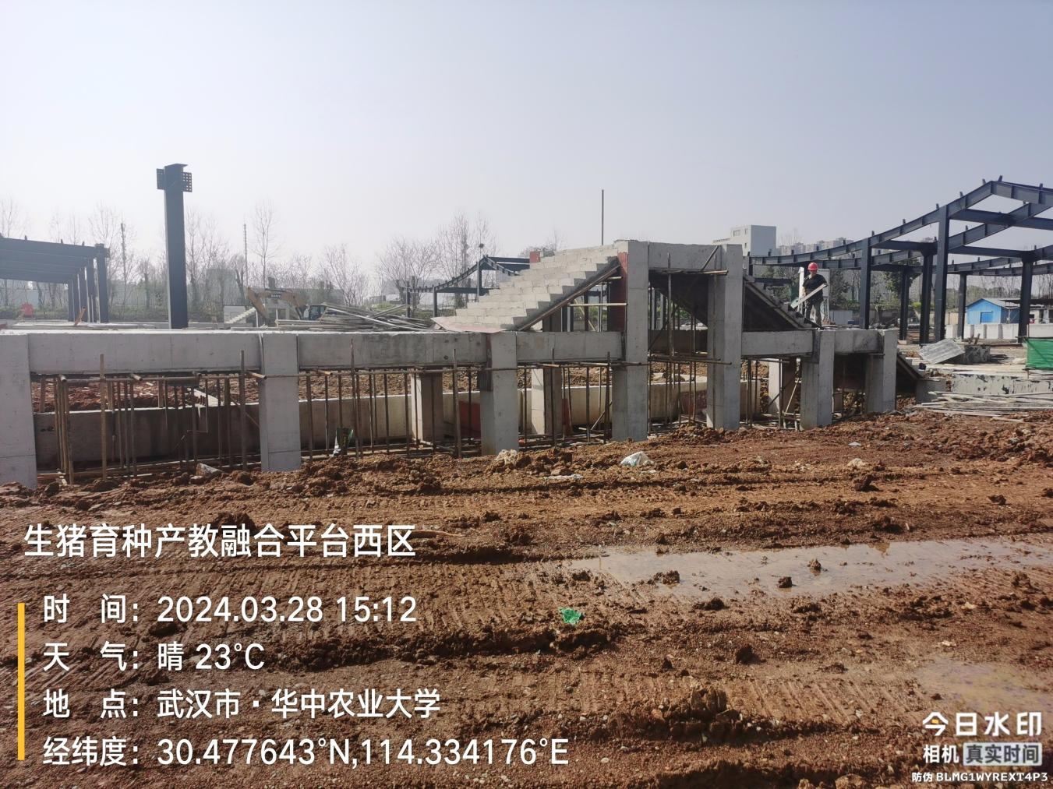
科研猪舍电动闸板阀井：
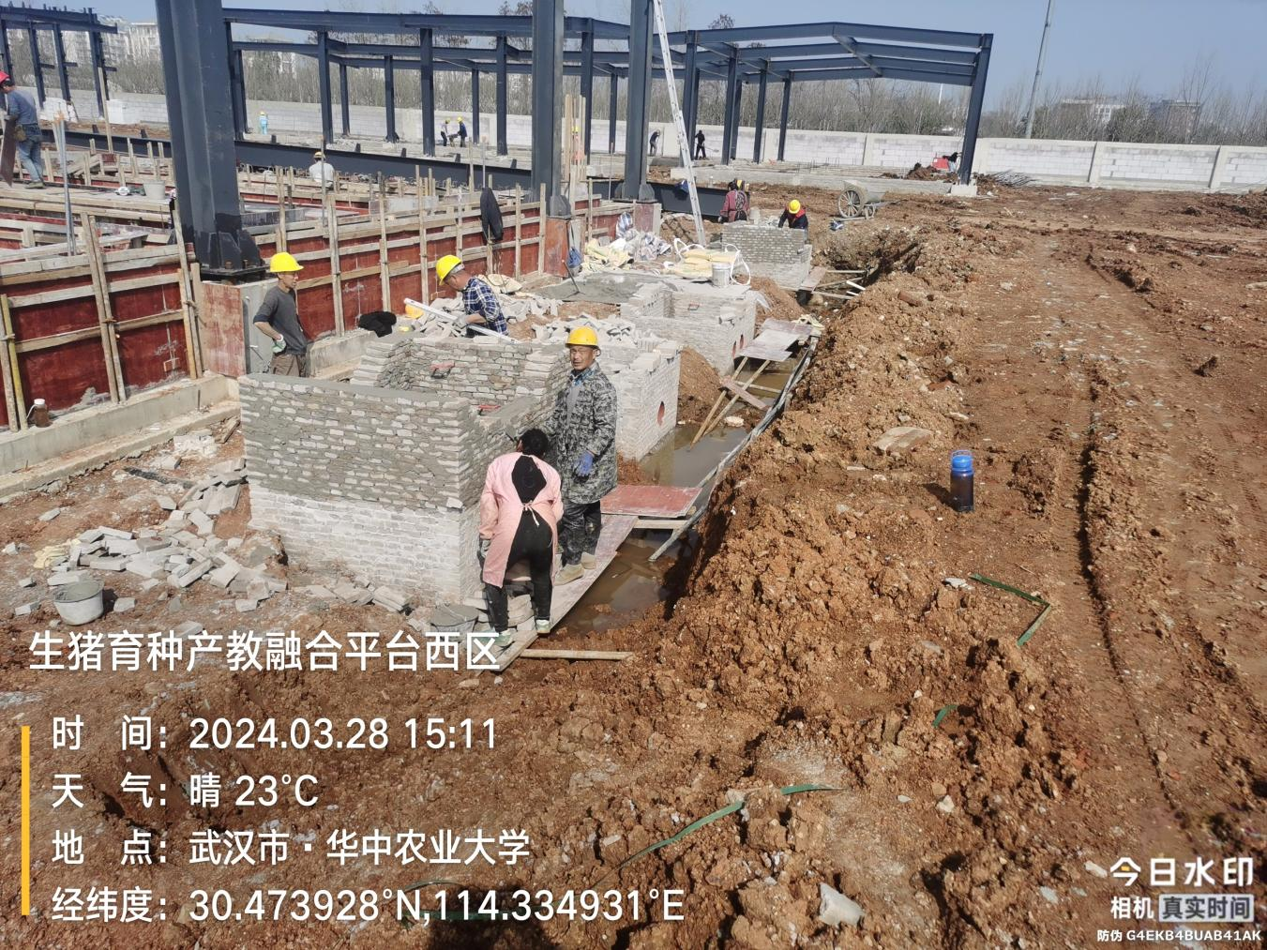
隔离舍电动闸阀井基础：
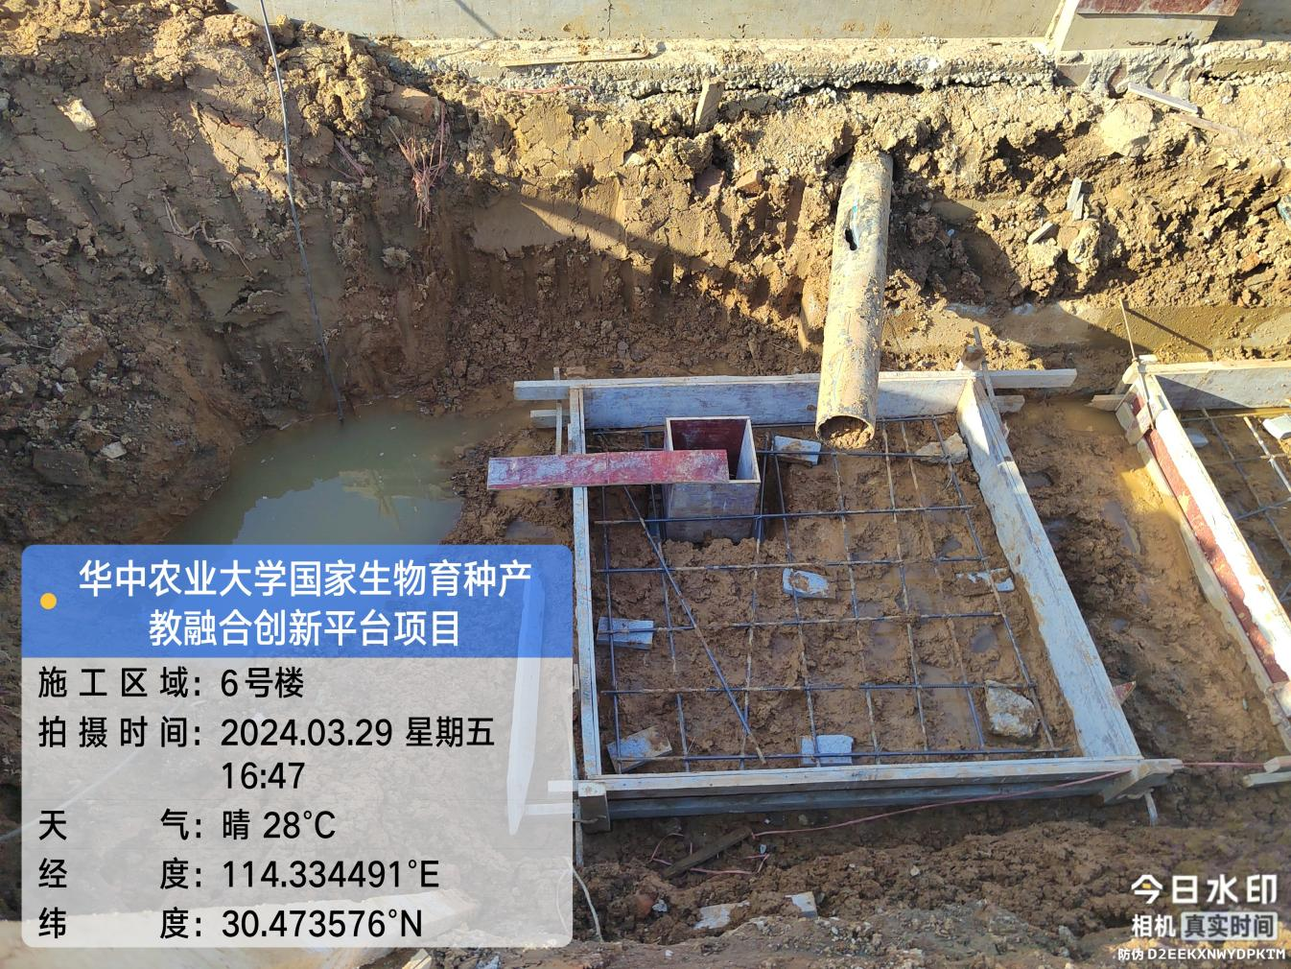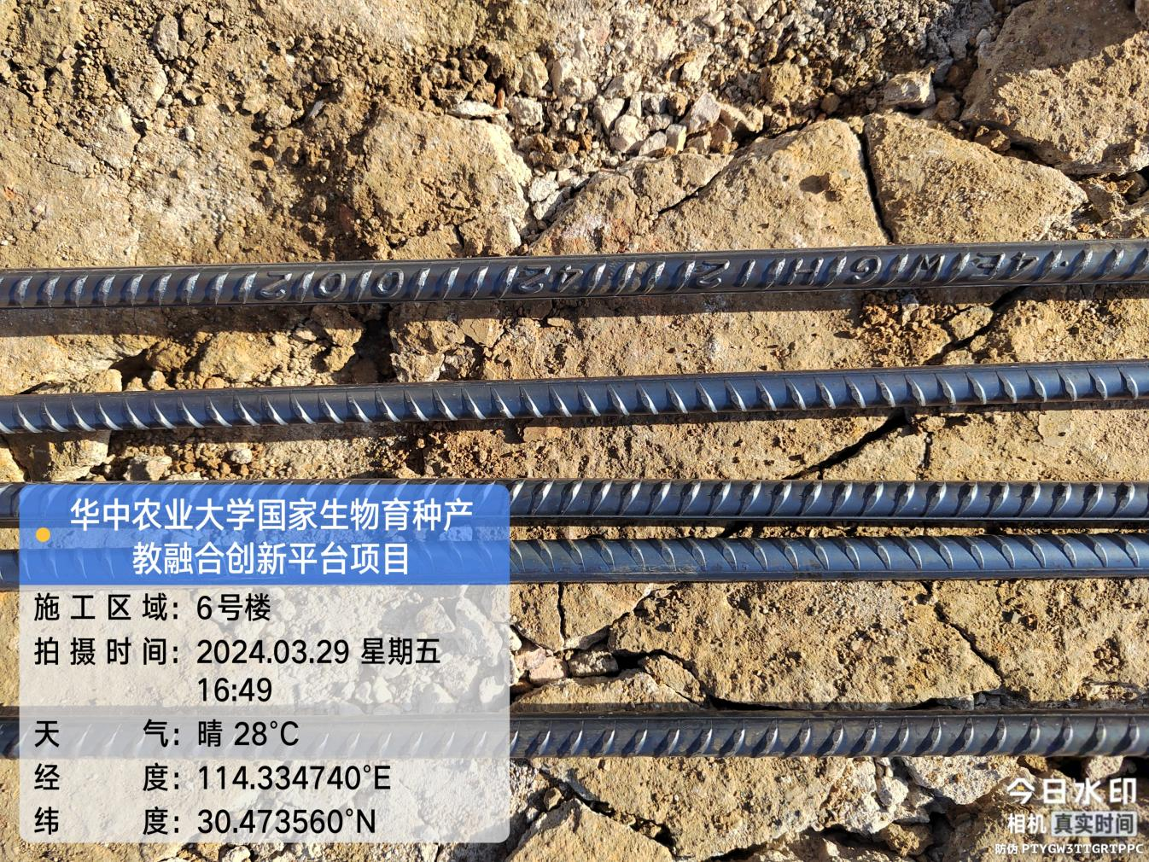
隔离舍泵池：
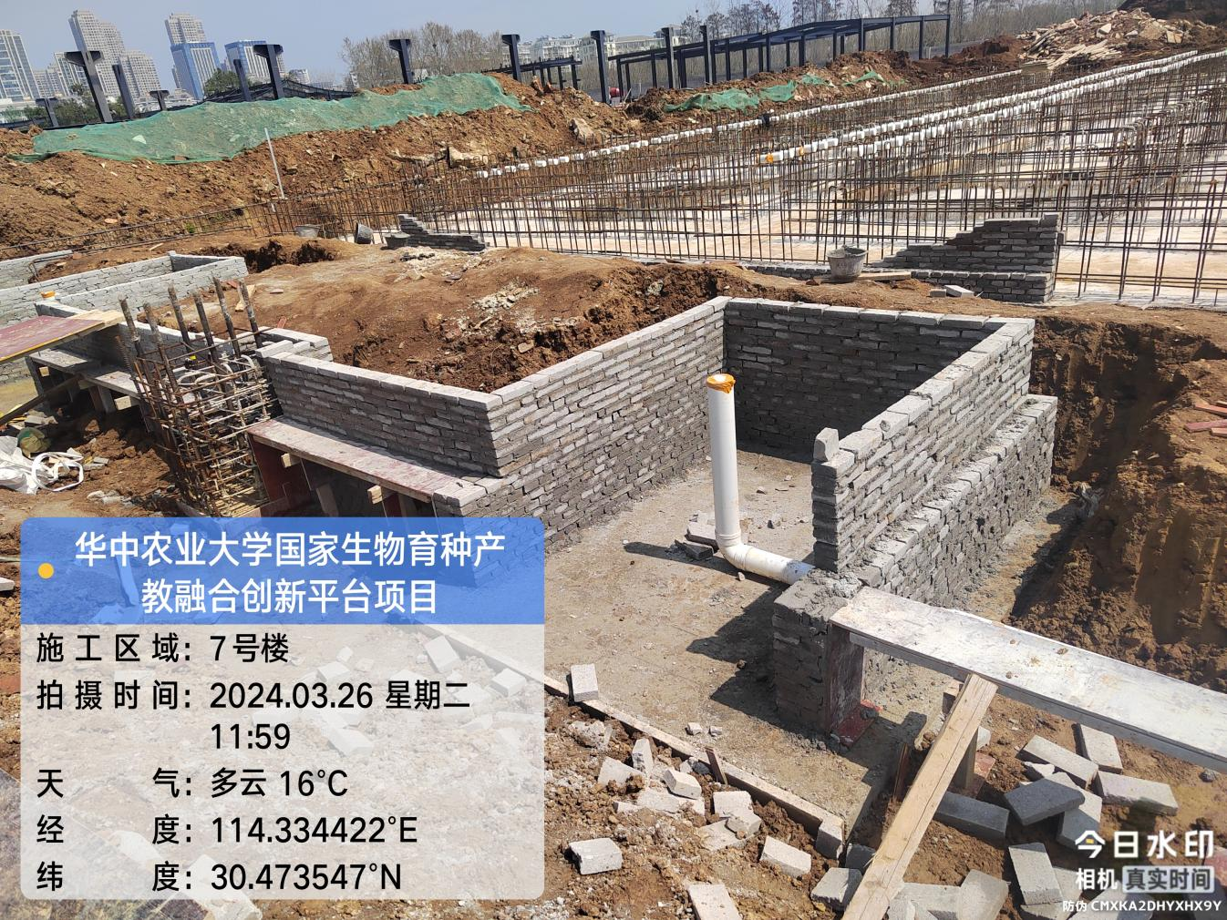
隔离舍除臭区垫层：
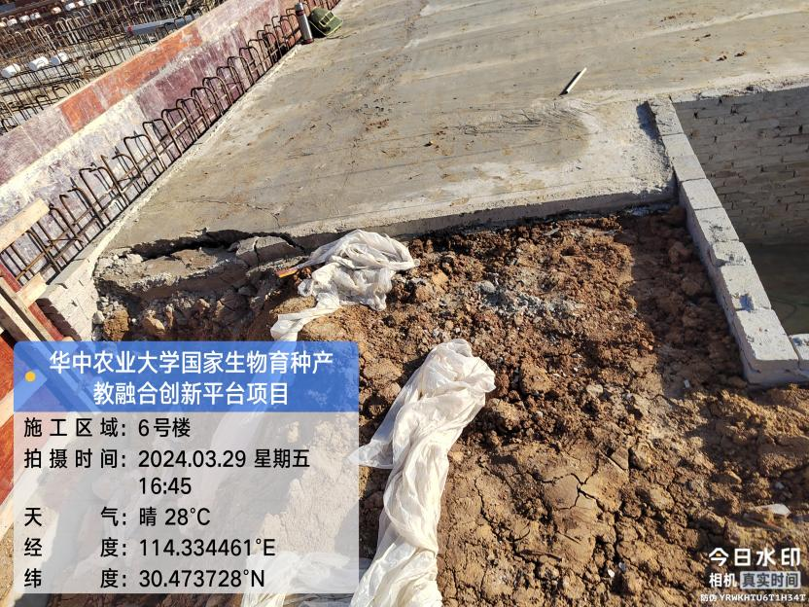
测定舍除臭区基础梁：
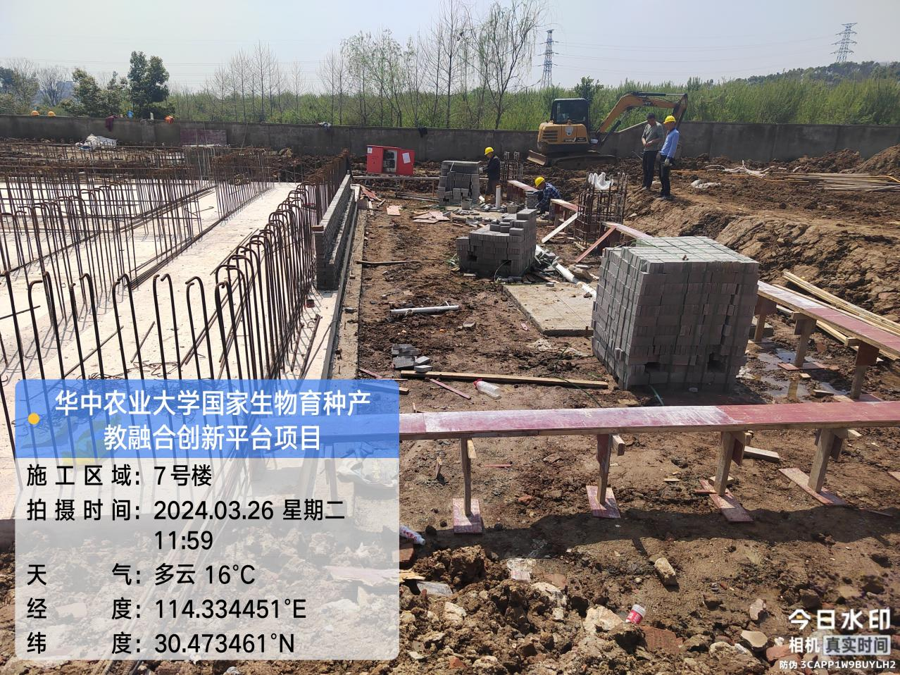
围墙墙面甩浆：
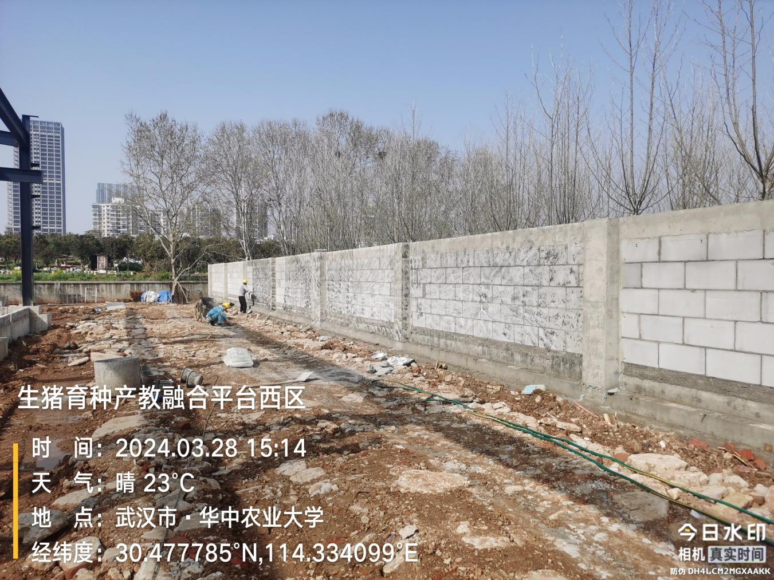
- 其他（若有）

